МУНИЦИПАЛЬНОЕ БЮДЖЕТНОЕ ОБЩЕОБРАЗОВАТЕЛЬНОЕ УЧРЕЖДЕНИЕ

«ВНУКОВИЧСКАЯ ОСНОВНАЯ ОБЩЕОБРАЗОВАТЕЛЬНАЯ ШКОЛА»

243001 Брянская область Новозыбковский район село Внуковичи ул. Школьная д.3

Расчетный счет 03234643157200002700 в УФК по Брянской области (ОФК 08)

л/с 20276Ъ97340,

БИК 011501101 ИНН 3222002692/ КПП 324101001 ОГРН 1023201537150

[e-mail: mboy-vnc@ yandex.ru , alla-samusenko@yandex.ru](mailto:e-mail:%20%20%20mboy-vnc@%20yandex.ru%20,%20%20%20%20%20alla-samusenko@yandex.ru) ,

Отчет о проведении методической недели функциональной грамотности обучающихся в 2024-2025 учебном году в МБОУ «Внуковичская ООШ»

|  |  |  |  |
| --- | --- | --- | --- |
| Наименование мероприятия | Формат проведения | Дата проведения | Ответственный за проведение (ФИО, должность) |
| «Формирование естественно - научной грамотности учащихся на уроках физики»  9 класс | Открытый урок по физике в 9 классе по естественнонаучной грамотности | 21.04.2025 | Тарасенко Е.А. учитель физики и математики |
| «Удивительная Евразия»  7 класс | Открытый урок по географии в 7 классе по естественнонаучной грамотности | 22.04.2025 | Тищенко В.Е., учитель географии и биологии |
| «Удивительный крахмал»  4 класс | Внеурочное мероприятие в 4 классе по естественнонаучной грамотности | 23.04.2025 | Киселёва В.В., учитель начальных классов |
| «Крыжовник»  6 класс | Внеурочное мероприятие в 6 классе по читательской грамотности | 24.04.2025 | Иващенко О.Н., учитель русского языка и литературы |
| «Математическое путешествие»  6 класс | Внеклассное мероприятие по функциональной грамотности в 6 класс | 25.04.2025 | Онучина Р.В., учитель математики |

Директор школы : 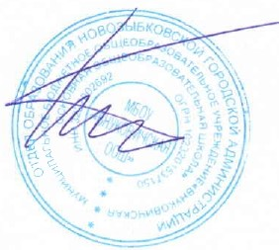 Тищенко В.Е.